**学习评价**

1. 六年级一班男生人数比女生人数多 $\frac{1}{8}$,下列说法不正确的是（ ）。

A．女生人数比男生人数少 $\frac{1}{8}$

B．男生人数是女生人数的 $\frac{9}{8}$

C．女生人数是男生人数的 $\frac{8}{9}$

D．男生比女生多的人数占女生的 $\frac{1}{8}$

（答案：A）

2.

根据上面线段图列出的方程中，错误的是( )。

A. X $+\frac{3}{2}$ X = 55 B. $\frac{3}{2}$ X - X = 55 C. （1 $+\frac{3}{2}$）X = 55 D. $\frac{3}{2}$ X = 55

(答案：B）

3. 父亲与儿子今年的年龄的和为30岁。今年儿子的年龄是父亲的 $\frac{1}{14}$。今年父亲多少岁？

设今年父亲X岁，根据题意，列出的方程中正确的是（ ）。

A. $\frac{1}{14}$ X=30 B. 1 + $\frac{1}{14}$ X=30 C. X - $\frac{1}{14}$ X=30 D. X + $\frac{1}{14}$ X=30

（答案：D）

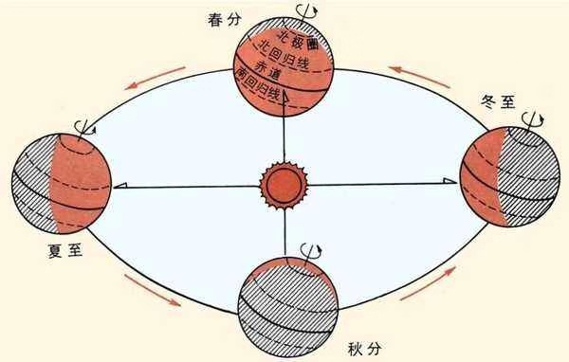4. 中国农历中的“夏至”是一年中白昼最长、黑夜

最短的一天，这一天，北京黑夜的时间约是白昼时间

的 $\frac{3}{5}$，白昼约是（ ）小时。

A. 9 B. 12 C. 15 D. 18

（答案：C）

5. 下面四个问题中，不能用方程“ （1+）X = 24 ”解答的是（ ）。

A.老师一共买来24支签字笔，其中红色签字笔的支数是黑色签字笔的,求黑色签字笔的支数。

B.杨树有24棵，杨树的棵树是柳树的，求柳树的棵树。

C.图形A的面积是24平方厘米，比图形B的面积多，求图形B的面积。

D.除夕，玲玲和弟弟一起帮妈妈包饺子，两个孩子一共包了24个。弟弟包的饺子是玲玲包的个数的，求玲玲包了多少个饺子。

（答案：B）

6.

你收集的邮票数量相当于我的 $\frac{9}{10}$。

你只比我多收集3枚邮票。而已



小明 小丽

根据他们的对话，下列说法正确的是（ ）。

A. 小丽比小明多收集了 $\frac{1}{10}$。

B. 小明收集了30枚邮票。

C. 小丽收集了27枚邮票。

D. 小明和小丽一共收集了57枚邮票。

（答案：D）

7. 在一场篮球比赛中，北京首钢队在主场以108∶98击败了对手，北京首钢队上半场比赛的得分是下半场的 $\frac{25}{29}$，上、下半场各得了多少分？解决这个问题，下列等量关系中正确的是（ ）。

A. 上半场得分+下半场得分× $\frac{25}{29}$ =98

B. 下半场得分+下半场得分× $\frac{25}{29}$ =98

1. 上半场得分+下半场得分× $\frac{25}{29}$ =108
2. 下半场得分+下半场得分× $\frac{25}{29}$ =108

（答案：D）

8. 一个长方形花坛四周围栏的总长是60m，宽是长的 $\frac{2}{3}$，这个长方形花坛的面积是（ ）㎡。

A. 40 B. 96 C. 216 D. 864

（答案：C）

9. 甲、乙两数的差是297，如果把甲数缩小到原来的 $\frac{1}{10}$ 正好等于乙数，那么甲数是 （ ）。

A. 330 B. 33 C. 270 D. 27

（答案：A）

10. 张师傅和李师傅二人用6天的时间，一共加工了1200个零件。已知张师傅每天加工零件的数量是李师傅的 $\frac{9}{11}$，那么张师傅每天加工（ ）个零件。

A.80 B.100 C. 110 D.90

（答案：D）